Az 1908-as nagy tűzvész Nemesradnóton

Írta: Pósa Homoly Erzsó - 2018.08.16. – Felvidék.ma

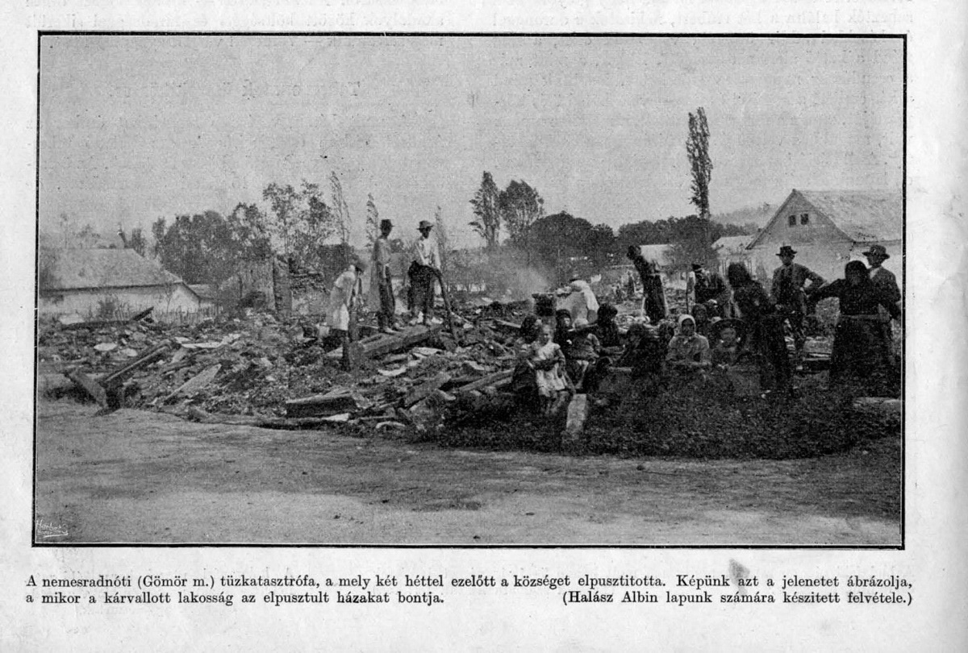Fotó az 1908-as nagy tűzvészről a Tolnai világlapjában

A nemesradnóti nagy tűzvészre 2010-ben, a Pósa Lajos Emlékezetei – Emléktár című könyvem szerkesztésekor figyeltem fel. Az a társadalmi összefogás, ami akkor ebben a kis gömöri faluban kialakult, igazán megható, s ebben komoly szerepet játszott Pósa Lajosnak, az eredeti gyermekirodalom megteremtőjének, Az Én Ujságom szerkesztőjének meghatározó személyisége.
Az Emléktárban külön fejezetet kapott a tűzvész. Idén 110 éve, hogy lángokba borult a kisnemesi település, félóra alatt leégett negyvenöt ház és temérdek takarmány pusztult el. Nemesradnóton 2018. augusztus 17-én (a dátumnak nincs jelentősége) emlékkiállítással és tűzoltói bemutatóval tisztelegnek az akkori falu lakossága előtt, amely képes volt megújulni, s újjáépíteni a települést.

A tűzeset leírásai
Gyöngyössy László Pósa Lajos költő életrajzában 1920-ban így jegyezte fel a történteket: “1908. év nyarán újra nagy örömmel ment le a kis család Radnótra. Senki se gondolta, hogy ez utolsó boldog ottlakásuk. Pósa megérkezésekor szokása szerint bánatosan elérzékenyedve, de szívének jóleső visszaemlékezéssel simogatta édes anyja megmaradt kis görbe botját, amely – mint maga énekli anyjáról – míg fia odabolyongott, egyetlen támasza, gyámolítója volt szomorú elhagyottságában. Nem is gondolt reá, hogy az utolsó búcsújárása, mint radnóti lakosnak édes anyja sírjához.
Felvirradt a vészt hozó nap hétfőn, július 13-ikán. A radnótiak nagy része a rimaszombati vásárra (Margit vásár – szerk. megj.) ment, csak az öregje gyermeke maradt a faluban, mert a másik része kinn maradt a mezőn. Derült verőfényes nap volt, mosolygott az isten kék ege, a nap lángsugarait öntötte széjjel. A kis család, az anya, Sárika a napi munkából elbágyadva leveles, kis lugasokba tértek pihenni, ahol a ház feje irogatott az asztalon. Egy falevél se mozdult. Hallgatagon üldögéltek, jólesett lelköknek a nyári nap csöndje, nyugalma. A falu, mintha ki lett volna halva, csak imitt-amott játszott odakint egy-két gyermek a porban. Egyszerre csak harangzúgás veri fel a mély csendet. Sárika eszmél fel legelőször. Önkéntelen ijedtséggel kiált apjának: Nagy isten, talán tűz van! A következő percben az arató ebédet készítő asszonyok sikoltozva rohannak ki az utcára. Sárika édes anyjával szintén utánok. Látják, hogy a papi lakáson túl három szalmafedeles ház már lángban áll. (Pósa Gyula feljegyzése szerint a Ferenczi házaspár régi szalmásháza gyulladt ki, melynek helye az ő portájának végében van. Felgyulladt a közös Pósa csűr is, ahol most az iskola áll, mely 9 családé volt – szerk. megj.)
E vészes percekben a támadó szél orkánná nőtt, cikk-cakkban hordozta széjjel a zsarátnokot. Pár perc múlva a fél falu lángja kanyargott az ég felé. Az asszonyok, öregek tehetetlenül jajveszékeltek; a forgó szélben kavargott a füst, a zsarátnok, a láng, az asszonyok kétségbeesett zokogását csak az orkán sivította túl. Pósáné és leánya futottak haza, hogy legalább fehérneműiket mentsék meg, mert már a szomszéd bíróék háza égett. De a lakást zárva találták. A költő bódultságában szinte elment hazulról s a lakást becsukta. Az volt a szerencse, hogy a vörös cserépfedelű kis ház állotta a tűzveszedelmet. A két gyönge teremtés a nyitott ablakon keresztül hányta ki a holmit emberfeletti erővel, amit a kétségbeesés akarata megtízszerez.
Pósa Béla káplán is odasietett segítségnek, a bútorokat, könyveket cipelte ki. A tanító Bodon János az utolsó tulipános tállal ugrott át az ablakon, fél bajusza leégett, de mindent kivittek az udvarra. Innen hordták a rétre. A nagy munkában csak most jutott eszébe Pósánénak az ura, s elkezdett keservesen sírni, míg meglátta, hogy jön kétségbeesve, mint az élő gyász, egy dunnát húzva maga után a földön egyre szívszakadó hangon kiáltozva: „Jaj, édes anyám, jaj édes anyám!” A tehetetlen fájdalomnak élő képe. Már akkor a tető égett, utána minden elhamvadt: a nyári konyha, a fásszín, a nagy szégyen kerítés, a lugas, a kút, a kert összes gyümölcsfái, az akácos. Az egykori kis paradicsom most már rom lett és korom. Pósa félájultan rogyott a földre, s a felesége kezét összekulcsolva felkiáltott: „Hol lesz hajlékunk, hol alszunk?”„A réten, a réten!” válaszolt a költő elhalóan” – olvashatjuk a Gyöngyössy László életrajzában, mely 2010-ben újra megjelent a Pósa Lajos Emlékezetei – Emléktár című könyvben.
Gárdonyi József A mesélő toll című könyvében 1941-ben az Elhamvadt emlékek fejezetben szintén megemlékezik a történtekről. Ennek részletében így ír:
„Másnap Pósa valóban elutazott Radnótra. Este érkezett. Az utazástól fáradtan dőlt ágyába. Lidi asszony is. Sárika leánya is.
Porkavargató szél suhogása ébresztette őket még kora hajnalban. Zörgős szekerek, csilingelő csikók robogtak le a völgynek a madzagos lábú malacok mellett Rimaszombat felé.
Vásár van ott ma! Kirakodó vásár!
Pósáék így korán keltek és lesétáltak a Baloghvölgyhöz, ahol valamikor az apja őrizgette a Bodonék csikait. Megnézték a rétet, mintha csak az övék volna. A rét virágait, mintha minden pitypangvirág sárga szeme csak rájuk pillogatna. Sárika vígan ugrált egyik vakondtúrás tetejéről a másikra. És ahogy így révedeznek a nyár boldogságában, egyszercsak megszólal a harang. A radnóti harang, melynek kötelébe Pósa Lajcsi olyan sokszor belekapaszkodott. Először egy harang. Azután kettő. Azután mind. Még a lélekharang is.
Megdöbbennek.
– Ki halt meg?
Pósa a falu felé tekint.
A harangzúgás egyre nagyobb és nagyobb. És a szava is más, mint a templomba hívó vagy szívet vigasztaló.
A harang szava vészt kiált. Emberek! Segítsetek!
Az ég felé fekete felhők csapódnak. Fényesség. Lángok. Jajveszékelés. Trombita hívja a falut! Emberek! Segítsetek!
Rimaszombat felől visszafelé rohannak a szekerek. A fényesség egyre nagyobb és nagyobb.
– Tűz van! Tűz van! – sikoltja a falu.
Pósáék is futnak föl a hegynek.
Mire bekerülnek a faluba, nincs a falu fele.
Csak kormos falak. Üszkös gerendák. Síró falu.
Vigasztalhatatlan falu. A Pósa-ház is leégett. Ott hevert a boldog nyaralás, élet-emlék, a bölcső, a gyermekkor, az édesanyám kuckója, görbe botja, rózsás csészéje.
El ne add az ősi házat!
El ne add az ősi telket!
Pósa együtt sírt a faluval” – így örökítette meg Gárdonyi József, Gárdonyi Géza fia az 1908-as eseményeket.

A korabeli tudósítások a költő szülőházának pusztulását fájlalják
A nagy tűzvészről több országos lap is beszámolt. Budapesti Hírlap, Az Ujság tényszerű híradást ad a gömöri eseményről. A Tolnai Világlapja pedig két fotót is közöl a károk felméréséről.
A Gömör-Kishont Vármegyei közlöny – A gömörvármegyei községi– és körjegyző-egylet hivatalos lapjának 29. száma 1908. július 19-én ír a tűzesetről. Miszerint délelőtt 11 óra tájban a faluvégen lévő korcsma mellett egy házban tűz támadt, mely Nemesradnót község nagy részét elhamvasztotta. Az otthon lévők leginkább a templomot és a paplakot védték, s ezt sikerült is a pusztulástól megmenteni, de számos szarvasmarha, ló, sertés odaégett. A tűzről a Budapesti Hírlapban is írtak, mely cikket idézi a gömöri lap is. Ott fogalmazzák meg, hogy földig égett a község fele, elhamvadt negyven család fészke és több mint száz gazdasági melléképület. A kár megközelítette a 150 ezer koronát, ezért kérelemmel fordulnak a nagyközönséghez.
„Földig égett a község fele, elhamvadt negyven család fészke és több mint száz gazdasági melléképület. Elpusztította a tűz az élőfákat is, a melyek a községet mintegy kertté tették. A kár megközelíti a százötvenezer koronát, s a leégett házak, gazdasági épületek csak kis részben voltak biztosítva. — így kapjuk hírét és leírását Nemesradnót község pusztulásának és a károsult lakosság ínségének és kétségbeesésének. Hozzáteszi még lapunk barátja, aki a szomorú hírt megírta, hogy elégett Pósa Lajos csöndes, ősi, bogárhátú háza is, ahol a gyermekek szeretett költője megpihenni szokott nyaranta. A vége azután: kérelem a nagyközönséghez, hogy ne hagyja veszni Pósa Lajos faluját. A szerencsétlen község segítségért kiált s elsősorban a gyermektáborhoz fordul, kérve filléreit Pósa bácsi szülőfaluja számára. Az adományok a radnóti elöljárósághoz küldendők” – áll a Budapesti Hírlapban.
https://felvidek.ma/2018/08/az-1908-as-nagy-tuzvesz-nemesradnoton/

Gyűjtések az 1908-as nemesradnóti tűzvész károsultjainak megsegítésére
Írta: Pósa Homoly Erzsó - 2018.08.17. – Felvidék.ma

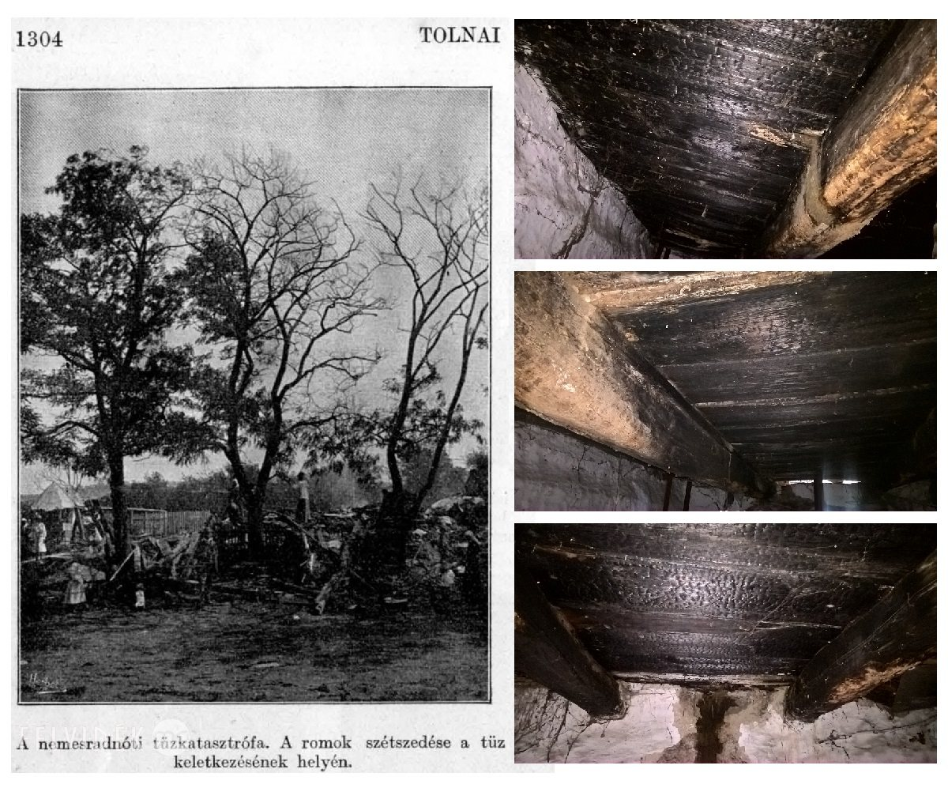
A Tolnai Világlapja felvétele a nemesradnóti tűzről 1908-ból és az üszkös gerendák egy beépített ólban 2018-ban (Fotó: Pósa Dénes/Felvidék.ma)
A 110 évvel ezelőtti tűzvész nagy társadalmi összefogást eredményezett az akkori Magyarországon. Sokan apró támogatásokkal segítették a községet, hogy Pósa Lajos költő, szerkesztő szülőfaluja újjáépüljön. Országos gyűjtéseket hirdettek, Az Én Ujságom kis olvasói is odaadták 1-2 koronáikat. Csak sajnos épp a költő szülőháza nem épült fel, aki hat évvel később elhunyt.
Gyöngyösy László Pósa Lajos életrajzában a tűzeset leírását követően így folytatja feljegyzését:
„De mikor felocsudott a nagy csapásból, megható felhívást intézett a közönséghez, az újságokban a radnótiak felsegélésére szólította fel őket. Nagy volt a részvét, gyűltek az adományok. Ők magok így érezték: e nagy bajban nem hagyhatják el a szülőföldet. Egy darabig bérelt házban sütöttek-főztek a szegényeknek, a bútorokat elosztogatták a rokonoknak, mikor a fővárosba mentek, nekik maguknak alig maradt valamijök, csak a gyászos, kormos udvar, puszta telek. A földeket már előbb eladta a költő, jó helyre jutottak ugyan, a nagy Pósa család tagjainak. Mikor a beérkezett adományokat kezdték elosztani, volt, aki felszólalt, hogy a költő is leégett, mint a többiek, neki is jár a segítségből, de ő méltatlankodva visszautasított mindent. Nem magamnak, de a falúmnak gyűjtöttem! Ennyit mondott. Egy darabig tervezték, hogy a Nagykötelen (dülőnév Radnóton) építenek házat magoknak, de bizony annak is abba kellett maradnia. Béres házba menni szülőföldjére, ezt a költő büszkesége nem tűrte. Zsellérnek nem megyek oda – mondogatta keserűen. Így aztán elszakadt szülőföldjétől.”

A gyűjtés az egész országban folyt
Valamennyi főszolgabírónak és polgármesternek, továbbá a községi elöljáróságoknak eljuttatták a Gömör és Kishont vármegye alispánja körrendeletét Nemesradnót község tűzkárosultjainak segélyezése tárgyában.
A Baranya vármegyei lapban Pécsett, 1908. évi augusztus hó 17-én Stenge Ferencz várm. főjegyző aláírásával ezt így találtuk meg: „Gömör Kishontvármegye közönségének folyó évi julius hó 27-én tartott rendes nyári közgyűlésből 9185/1908. kgy. szám alatt Baranyavármegye közönségéhez intézett megkereső levele szerint a vármegye rimaszécsi járásához tartozó föntnevezett községben folyó évi július hó 13-án a lakosság nagy részének távol, illetve a határban munkában létele alatt oly pusztító tűzvész támadt, melynek 50 lakóház mellék- épületeivel s azokban volt ingóságokkal összesen 64 154 korona értékben esett áldozatul, mely értékből biztosítva csak 37 818 korona volt. A tűznek egy emberélet is áldozatává lett. Minthogy a szerencsétlenség nagysága által okozott aránylag tetemes károk enyhítése meghaladja a megkereső vármegye anyagi erejét, az önhibájukon kívül szánandó helyzetbe, sőt ínségbe jutott károsultak helyzetének javítása céljából a könyöradomány gyűjtést a vezetésem alatt álló törvényhatóság területére 60 napra elrendelem s fölhívom címzetteket, miszerint a befolyó összegeket közvetlenül a megkereső törvényhatóság alispánjához eljuttatni szíveskedjenek.”
A Pest-Pilis-Solt-Kiskun vármegye hivatalos lapjában 1908. augusztus 20-án Agorasztó főjegyző az alábbiak szerint adta közre a felhívást: „Gömör és Kishont vármegye alispánja 9125/908. szám alatt hozzám az alábbi megkeresést intézte:
„Kedves Barátaink és Atyánkfiai! Vármegyénk rimaszécsi járásában fekvő Nemesradnót községben f. é. július hó 13-án tűzvész ütött ki, amely a szeles időjárás következtében oly nagy mérveket öltött, hogy 50 lakóház, 22908 korona 41 fillér értékben, továbbá azok melléképületei 16870 korona és ingóságok 25376 korona értékben, összesen tehát 64154 korona érték esett a tűzvész martalékául.
Őszinte sajnálattal kell megemlítenünk, hogy a tűzvész áldozata lett és teljesen megégett Kovács Julianna nevű öregasszony is.
A leégett értekből biztosítva csupán 37818 korona volt, s a védekezést igen megnehezítette azon körülmény, hogy a lakosság egy jórésze az éppen az nap tartott rimaszombati országos vásáron volt távol, míg a másik része a mezőkön az aratással volt elfoglalva; továbbá elősegítette a tűzvész rombolását a rendkívüli nagy meleg és az erős szél is.
A szerencsétlenség nagysága meghaladván vármegyénk lakosságának mindenkor megnyilatkozó áldozatkészségét; az önhibájukon kívül hajléktalanul maradt és nagy részben koldusbotra jutott és saját erejükből önmagukon segíteni képtelen lakosság érdekében azon őszinte kéréssel fordulunk hozzátok kedves Barátaink és Atyánkfiaihoz, hogy a tűzvész által ínségre jutott lakosság szánandó helyzetének javításához könyöradomány gyűjtés elrendelése által hozzájárulni kegyeskedjetek.
Teljes bizalommal kérünk fel tehát benneteket, hogy a könyöradomány gyűjtést hatóságotok területén elrendelni a sors által sújtott lakosság szánandó helyzetét a nemes szívű emberbarátok áldozatkészségébe ajánlani és a begyült adományokat alispánunkhoz mielőbb eljuttatni kegyeskedjetek.
Hazafiúi szíves üdvözlettel és atyafiságos barátsággal maradván.”
Felhívom ennélfogva, hogy hatóságuk területén azt alkalmas módon közhírré téve, a közönséget adakozásra szólítsák fel, a befolyt összeget pedig f. é. október hó 1-ig közvetlenül a IV. ker. állampénztárhoz küldjék be.

A lelkész feljegyzéséket készített
Pósa Lajos nemesradnóti lelkész a lelkészi naplóban vezette az adakozással, kérelmek benyújtásával kapcsolatos kimenő levelezést. Feljegyezte a tűzkárosultak névsorát is, melyet a Pósa Lajos Emlékezetei – Emléktár közreadott: Pósa Ferencz nagy, Pósa Péter Simon, Pósa Ambrus fuvaros, Bodon Dina, Turóczi (? olvashatatlan a név), Pál Viktor, Pósa János huszár, Ferencz Kálmán, Pósa Lajos bedécs, Pósa Károly, Pósa János zsún, Bodon Balázs, Pósa János hites, Pósa Sándor biró, Vas István, Lehotai Pál, Bán Lukács, Pósa Péter Jakab fuvaros, Pósa Pál éjjeliőr, Lukács János kis, Bodon Péter, Bodon Lajos alsó, Bodon János tambor, Pósa Vincze, Pósa Illés ifju biró, Lukács Dániel, Bodon Barnabás, Lukács Pál, Galos János, Bodon János kalas, Pósa Sámuel felső, Bodon Mihály kúrátor, Pósa Miklós bíró ifju, Bodon Lajos felső, Lehotai János, Túróczi Lajos, Bíró Pósa Péter, Bodon Béláné fuvaros, Bíró Pósa Ferencz, Czikó Bálint, Bodon János kisfaludi, Lukács Sándor fuvaros.
Egy 1908. júl. 30-i lelkészi feljegyzés szerint 54 adakozótól (17 nappal a tűzeset után!), melyet Pósa Lajos költő, Ligárt János és Vattay László ref. lelkész (Rimaszécs) kezdett meg, már összesen 1722, 95 koronát kaptak.
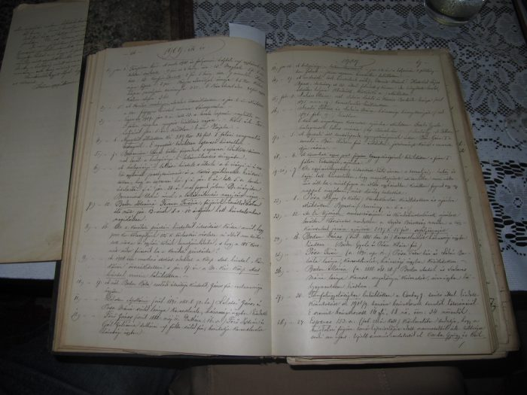Pósa Lajos nemesradnóti lelkész naplója (Fotó: HE, Forrás: Pósa Lajos Emlékezetei – Emléktár, 2010, 178. oldal)

Fennmaradt egy postai feladvány, egy igazolás arról, hogy a lelkész ajánlott levelet küldött Szepesházy Kálmánnak.
1908. július 29-i dátum alatt az 1905 óta vezetett lelkészi naplóban a következő bejegyzést olvassuk:
„Szász-Coburg-Gothai Fülöp herczeghez kérvényt írtam, hogy a tűzkárosultak részére a balogvári uradalom erdőségéből épülethez való fa-anyagot adományozzon, részint díjtalanul, részint kedvezményes árban. A kérvényhez csatoltam a tűzkárosultak névjegyzékét s a számukra szükséges fa-mennyiség kimutatását. A kérvényt kísérő levéllel, ajánlva küldöttem el Szepesházy Kálmán urad. főerdészhez, kérve az ő támogatását is, hogy folyamodvány lehetőleg sikeres legyen.”
Pósa Lajos lelkész 1908. október 6-i bejegyzése szerint Szepesházy Kálmán főerdész közbenjárása eredményes volt, a segítség megérkezett. A herceg 400 korona segélyt utaltatott ki a károsultaknak.
A Gömör-Kishont Vármegyei Közlöny 1908. augusztus 9-i számában a „Segítő-bizottság” hálás köszönettel nyugtázta a nemesradnóti tűzkárosultak javára érkezett szíves adományokat, köztük a Gömörvármegyei inségalap ezer koronás segedelmét.
Egy másik lap, a Gömör és Kishontvármegye Hivatalos Lapja pl. 1909. január 28. és március 11-i számaiban beszámol Bornemissza alispán által intéztetett, a nemesradnóti tűzkárosultak javára befolyt könyöradományok kiutalásáról.

Az Én Ujságom szerkesztősége külön gyűjtést rendezett
Pósa bácsi a saját lapjában a következő felhívást adta közre 1908 augusztusában.
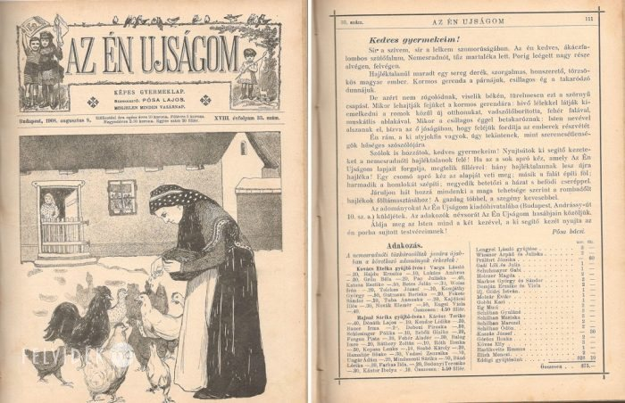Felhívás Az Én Ujságomban 1908-ban (Fotó: Pósa Homoly Erzsó/Felvidék.ma)

„Kedves gyermekeim!
Sír a szívem, sír a lelkem szomorúságában. Az én kedves, akácfalombos szülőfalum, Nemesradnót, tűz martaléka lett. Porig leégett nagy része alvégen, felvégen.
Hajléktalanul maradt egy sereg derék, szorgalmas, honszerető, törzsökös magyar ember. Kormos gerenda a párnájuk, csillagos ég a takaródzó dunnájuk.
De azért nem zúgolódnak, viselik békén, türelmesen ezt a szörnyű csapást. Mikor lehajtják fejüket a kormos gerendára: hívő lélekkel látják kiemelkedni a romok közül új otthonukat, vadszőlőborította, fehér falával, muskátlis ablakával. Mikor a csillagos éggel betakaróznak: Isten nevével alszanak el, bízva az ő jóságában, hogy feléjük fordítja az emberek részvétét.
Én rám, aki atyjukfia vagyok, úgy tekintenek, mint szerencsétlenségük hűséges szószólójára.
Szólok is hozzátok, kedves gyermekeim! Nyújtsátok ki segítő kezeteket a nemesradnóti hajléktalanok felé! Ha az a sok apró kéz, amely Az Én Ujságom lapjait forgatja, megtelik fillérrel: hány hajléktalannak lesz újra hajléka! Egy csomó apró kéz az alapját veti meg; másik a falát építi fel; harmadik a homlokát szépíti; negyedik betetőzi a házat s befödi cseréppel.
Járuljon hát hozzá mindenki a maga tehetsége szerint a romba dőlt hajlékok föltámasztásához! A gazdag többel, a szegényebb kevesebbel.
Az adományokat Az Én Ujságom kiadóhivatalába (Budapest, Andrássy út 10. sz. a.) küldjétek. Az adakozók névsorát Az Én Ujságom hasábjain közöljük.
Áldja meg az Isten mind a két kezével, aki segítő kezét nyújtja az én porba sújtott testvéreimnek!”
Aztán minden számban folyamatosan közölték az adakozók névjegyzékét. A nemesradnóti tűzkárosultak javára az első adományt Az Én Ujságom kiadói tették meg 200 korona értékben, továbbá Az Én Ujságom szerkesztősége 50 koronát és szintén 50 koronát adott Herman Ottó. Ez volt a kezdet. 1908. december 27-én közli az utolsó összeget, amikorra
összesen 2147,35 korona gyűlt össze.
Pósa Lajos lelkész naplóbeli bejegyzése szerint 1909. február 12-én a Segítő Bizottság nevében köszönetet mondott a tűzkárosultak javára gyűjtött 2147 korona segélypénzért, 1909. június 29-én küldte el a támogatottak jegyzékét Pósa Lajos szerkesztőnek.
Az Én Ujságomban találtuk meg, hogy Felsőzúgó fürdőn a nemesradnóti tűzkárosultak javára Báthory Andor és Havas István által rendezett hangverseny tiszta jövedelme és a felülfizetések összege 120 korona volt.

Hangverseny a nemesradnóti tűzkárosultak javára
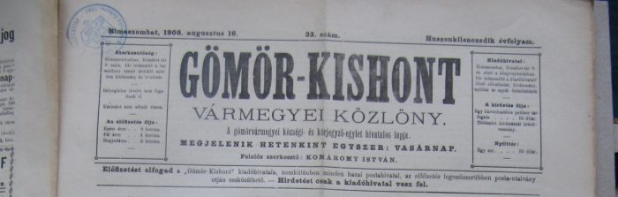A Gömör-Kishont Vármegyei Közlöny fejléce (Fotó: HE, Forrás: Pósa Lajos Emlékezetei – Emléktár, 2010, 181. oldal)
A Gömör-Kishont Vármegyei Közlöny 1908. augusztus 16-i számában számol be a megható rendezvényről:
Lélekemelő s minden tekintetben fényesen sikerült hangversenyt rendezett Szepesfelsőzugó (Ruschbach) fürdőközönsége a nemesradnóti tűzkárosultak javára. E hangversenyt nem a részvét hozta össze, nem is a jótékonyság gyakorlásának puszta ténye, hanem az a tántoríthatatlan szeretet, mellyel minden magyar viseltetik koszorús költőnk, a gyermekek kedvence, Pósa Lajos iránt. Mert Pósa Lajos s az ő kis faluja elválhatatlanok. Örömben, búban osztozkodnak, egymás bánatát közösen hordozzák. Aki Pósa Lajost szereti, szereti Nemesradnótot is, hol a legjobb, a leghálásabb gyermek bölcsője ringott, s melynek sírkertjében a legnemesebb anyai szív porladt. A legutóbbi tűzvész nem kímélte meg Pósa bácsi csendes hajlékát sem, s mint maga mondja:
„Hajléktalan lettem én is
Őseimnek szent helyén …
Három égett vén akácfa
Meredez rám feketén.”
A fájdalmas hang elhatott a Magas-Tátra bércei alatt fekvő kies fürdőhelyre, hol Báthory Andor késmárki lyc. tanár és földink lelkes kezdeményezésére a fürdőközönség osztatlan részvételével megható s kedves hangversenyt rögtönzött az elhamvadt Tusculánum fölsegélyezésére. Valóban megható s kegyeletes ünnepély volt ez, mert még a kisded gyermeksereg is a legnagyobb készséggel s szeretettel hozta össze filléreit, mikor a kedves Pósa bácsi falucskájának veszedelméről értesült. A hangversenyen közreműködtek: Herczegh Mártuska, Széchy Sárika, Reichel Mariska és Báthory Andor szavalattal, Herczegh Nusika, Nagyváradi Winkler Márta, dr. Macsik Szilárdné, Herczegh Bertalanné, Szenczy Gábor, Herczegh Bertalan, Propper Sándor és Reisz Zoltán zene- és énekszámokkal, valamint Havas István felolvasással. A fényesen sikerült hangversenyt egy kedves élőkép zárta be, melyben virágfüzérek közt a fürdő egész gyermekserege részt vett s mindegyik az „Az Én Ujságom”-at tartotta kezében, miközben egy kis lányka Pósa Lajos „Romok közt” c. költeményét szavalta. A gondos rendezés özv. Rózsay Emilné, Báthory Andor és Havas István fáradozását dicséri. Vajha filléreinkkel enyhíthetnők a tűzkárosultak fájdalmát s ínségét, őszinte szeretetünkkel koszorús költőnk bánatát! Vajha példánk követőkre találna s akkor Nemesradnót szebb lesz, mint volt! Akkor ujra virágzik az elpusztult virágos kert s benne a rozmaring, a tulipán s a rózsa, s visszatér a csűr és az eresz elűzött lakója. Mi Szepességen lakó gömöriek azon kérelemmel küldjük esdő szavunkat: „Adjatok, adjatok, a mit Isten adott”!
Az Én Ujságom feljegyzése szerint ezen a jótékonysági hangversenyen tehát 120 koronát gyűjtöttek, de a gesztus felbecsülhetetlen. Azóta is nagyot dobban a szívünk, amikor ezen az elhagyott szepesfelsőzugói fürdőhelyen járunk.

Pósa Lajos háza nem épült újra
A falu viszont fokozatosan felépült, sokan az üszkös gerendákat, deszkákat is felhasználták. De a költő közben megbetegedett, 1914-ben pedig elhunyt. Információink szerint a községben felállt egy Pósa-ház építtető bizottság, de a költőnek nem épült újra a háza, pedig a követ is megvették hozzá, melyet később eladtak. A pénzt valószínűleg 1924-ben átutalták a költő özvegyének. Ezt nyugta is igazolja, hogy 2100 koronát Bodon Mihály, a Pósa-ház építtető bizottságának a pénztárosa átadott, s átutaltatott.
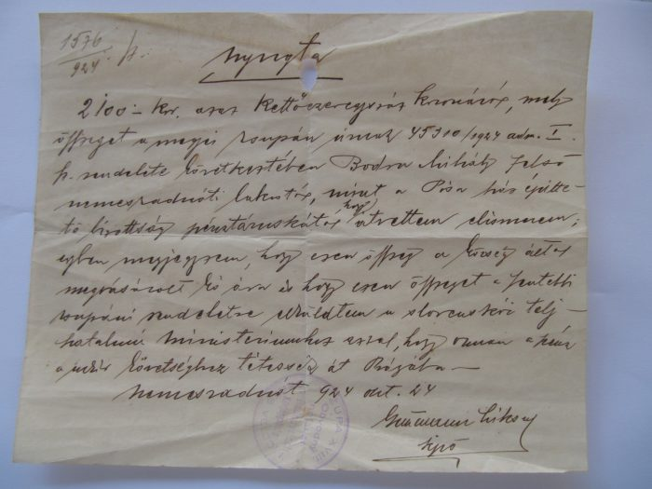Nyugta a kőeladásról (Fotó: HE, Forrás: Pósa Lajos Emlékezetei – Emléktár, 2010, 182. oldal)

A Szellemidézés című írás Szombathy Viktornak a Gömör című rimaszombati hetilapban, illetve a Prágai Magyar Hírlapban megjelent interjúiból, emlékezéseiből közöl válogatást. A válogatás Szombathy Viktorné munkája, s az ő szívességéből adta közre a Gömörország 2002-ben. Ebből az 1923-as írásból derül ki, hogy Pósa Lajos özvegye ínségbe került, s a fenti nyugta igazolja, hogy Nemesradnót a kő árával megsegítette.
„– De ha jól tudom, nagyságos asszonyom, Nemesradnóton telke van és egy felépítendő háza. Nem lehet azt értékesíteni?
Bánatosan intett nemet.
– Tudja, az úgy volt, hogy a hold földecskénkre elhoztak egy nagy csomó követ. Még nagyon régen. De a ház nem épül, most nincs is pénz rá. Kértem az ottani „Pósa-ház Építő Bizottságot”: adjuk el a köveket, akadna rá vevő, s a telket is lehetne akkor értékesíteni, de nem hajlandók. A kövek lassan szétmállanak, széthordozzák, a föld ott fekszik parlagon, sőt engem még Pósa-rokonnak se akartak elismerni… Pedig a kő árával, a telek bérbeadásával lehetne rajtam segíteni egy kicsit. Hanem a radnótiak nem akarják…
– Pósa Lajos összes költeményeit nem lehetne kiadni?
– Lássa, ezt sem lehet most. A kiadók, Singer és Wolfner magukhoz kaparintottak minden jogot és most csak az összes költemények kiadási joga az enyém. De ki adná ki azt a hetven kötet könyvet, amit ő lángoló lelkesedéssel és aranytollal megírt? Pedig van tizenegy ismeretlen, még ki nem adott könyve, ami épp a nagyoknak szól. Mert nem ismerik a felnőttek számára írt gyönyörű prózai elbeszéléseit, balladáit…
Nyolcszáz dala zeng a nép ajkán. Ebből négyszázat Dankó Pista zenésített meg, akinek szintén drága jó uram emeltetett szobrot. S most itt vagyok én, elfelejtve… (…)”
https://felvidek.ma/2018/08/gyujtesek-az-1908-as-nemesradnoti-tuzvesz-karosultjainak-megsegitesere/

Kiállítással is emlékeztek az 1908-as nemesradnóti nagy tűzvészre
A Muskátli folyóirat és a Felvidék.ma hírportál szerkesztőjének, Pósa Homoly Erzsónak és férjének, Pósa Dénesnek az összeállításában kiállítás nyílt Nemesradnóton 2018. augusztus 17-én a 110 évvel ezelőtti nagy tűzvész emlékére.
A nagy tűzvész Nemesradnóton 1908. július 13-án ütött ki. A nagy tűzről korabeli fotó is fennmaradt, melyet Halász Albin készített. A kiállítást különböző tárgyak színesítették, elnyerve kicsik és nagyok tetszését. A tűz keletkezésekor a lakosság Rimaszombatban volt a Margit-vásáron. Radnót közelmúltjának történetében meghatározó volt a tűzeset. Fénykép maradt fenn a költő, Pósa Lajos szülőházáról Lőrinczy György A Pósa-asztal című könyvében és a tűzkárok elhárításáról a Tolnai Világlapjában.
Szent Flórián, a tűzoltók védőszentje. A tűzoltói eszközöket, kitüntetéseket, szekercéket, sisakokat Bódi Győző tűzvédelmi parancsnok biztosította. Gömör-Kishont alispánja felhívást tett közzé a tűzkárosultak megsegítésére. A korabeli országos és regionális sajtó pontos leírást adott a tűzesetről, az összegyűjtött forrásokat a Muskátliban, a www.szozat.org elektronikus folyóirat mellékletében tették közzé.
A szülőfalu pusztulása megihlette a költőt, Pósa Lajost, aki több alkalommal is írt erről gyermekverseiben. A tablók előtti illusztrációs gyermekjáték Gábor Emesének, a költő egyik pártolójának nemezkutyus-alkotása. A Pósa Lajos által szerkesztett Az Én Ujságom gyermeklapban is gyűjtést hirdettek, melynek nyomán apró koronákból gyűlt össze az adomány.
Áldozata is volt a tűznek, Kovács Julianna személyében, (a dunnáért ment vissza, s benn égett) akinek az egyik leszármazottja Pósa Dénes – a terítők az ő családjának hagyatékából valók. Valószínűleg őt temették utoljára a régi temetőbe, az Eszrőbe a férje mellé. A tűzesetet a Pósa Lajos Emlékezetei – Emléktár 2010-es kiadásában göngyölítették fel. A költő házára szánt követ is megvették, de Pósa Lajos 1914-ben elhunyt, az özvegye ínségbe került, s a ház soha nem épült fel.
A lelkész és a tanító személye meghatározó volt. Feljegyzések szerint a tanító segédkezett az égő ház berendezésének mentésében, még a tulipános tálért is visszament. A lelkész, Pósa Lajos pontos lelkészi naplót vezetett, ami forrásul szolgált.
https://www.facebook.com/pg/felvidek.ma/photos/?tab=album&album_id=2010165089005797
Tűzvész Nemesradnóton
Nemesradnót község (Rimaszombati járás) 110 évvel ezelőtt, 1908. július 13-án leégett. A kárt mintegy 65 ezer koronára értékelték, de felbecsülhetetlen, hogy odaveszett a költő, Pósa Lajos szülőháza is.
Ugyan Pósa Lajos maga kezdte a gyűjtések szervezését a tűzkárosultak javára, a saját háza soha nem épülhetett fel. Imitációként 2018. augusztus 17-én, emlékezve a tűzvészre, s azt követő társadalmi összefogásra, felépítettek egy mesebeli szalmaházat, amely mindenki szeme láttára porrá égett. Az egykori eseményeket tárlattal idézték fel. A reményteljes építkezés szellemében pedig ezen a napon újjáalakították a Csemadok Nemesradnóti Alapszervezetét.
Pósa Homoly Erzsó képriportja a Felvidék.ma hírportálon jelent meg.
https://felvidek.ma/2018/08/tuzvesz-nemesradnoton/

Valami rendhagyó készült a nemesradnóti kultúrházban. A kiállítást Nemesradnót Község Önkormányzata támogatta. Szalma, nádtető, három akácfa felpakolva a községháza előtt – a bálákat Rencsok János készítette. Az építkezés az Agroban kft. területén, a futballpálya mögött történt. A képek, tablók és illusztrációk kivitelezője a GálGrafik volt. A ház elejét megmérték az építők. Odakerült a három akácfa is. Pósa Lajos így írja: „Hajléktalan lettem én is/Őseimnek szent helyén…/Három égett vén akácfa/Meredez rám feketén.”
Kész a ház. Buksi kutya már hűsöl is az árnyékában. Pósa Dénes önkormányzati képviselő az utolsó igazítást is elvégezte a nádtetőn. A szalmaház építői Radics Gábor és Radics József önkormányzati képviselő családjaikkal megérkeztek a kiállításra. Virsinszky Tamás, a Ma7 tudósítója is részt vett az esemény, s kipróbálta a sisakot és a nehéz szekercét. Pósa Lajos egykori szülőháza helyét ma is szerkesztőkertnek hívják. A mai tulajdonosai közül György Erzsébet és lánya Balog Katalin voltak jelen.
Az eseményt Pósa Dénes nyitotta meg. Emlékező beszédet Milen Marcell volt helyettes lelkész tartott. A kiállítást Pósa Erzsébet mutatta be. Szép számmal megjelentek az érdeklők, akik közt ott voltak a Pósa Lajos Társaság tagjai, a Bátkai Alapiskola igazgatónője, a helyi református gyülekezet tagjai, s a falusiak.
Egykor a tűz az udvarra kiöntött hamuból keletkezett. Ezt imitálták Pósa Julianna közreműködésével. A házikó másodperceken belül lángra lobbant, s valóban futótűzként terjed a nádfedélen. Pósa Dénes, a rendezvény házigazdája azonnal értesítette a tűzoltókat, akikkel előre meg volt beszélve a tűzeset, így szirénázva ugyan, de hamar meg is érkeztek.
Az önkéntes tűzoltók azonnal oltani kezdtek, de egyre jobban égett a szalma, hatalmas füstöt vitt a szél. Óriási vízsugárral, mintegy 3 perc alatt 700 liter víz ment ki. Elképzelhetetlen, hogy vedrekkel, mint egykor, mikor végeztünk volna. Pósa Dénes köszönetet mondott a sajólénártfalvai önkéntes tűzoltóknak a szolgálatért, akiket Rákosi János polgármester is elkísért a bevetésre. Szerencsére ritkán van komoly kiszállásra szükség, de gyakorlatozás jól sikerült. Csak a hamu, s az üszkös gerendák maradtak. Egykor ezeket is felhasználták, s még ólakat építettek belőle.
Az építkezés reményében ezen a napon a gyülekezeti teremben jöttek össze a Magyar Közösség Pártja Nemesradnóti Helyi Szervezetének és a Nemesradnóti Református Egyházközségnek a tagja s újraalakították a Csemadok Nemesradnóti Alapszervezetét hasonló érdekes rendezvények megszervezésére. Egyúttal elbúcsúztak Nt. Milen Marcell volt helyettes lelkésztől, aki 2017 karácsonyától 2018. július 29-ig teljesített itt szolgálatot. A finom vacsoráról Zsíros András hobbi szakács és Dobos Géza vadász gondoskodtak.
A kiállítás ugyan a kultúrházban véget ért, de érdeklődés esetén a szervezők más helyen is szívesen elkészítik.
https://www.facebook.com/pg/felvidek.ma/photos/?tab=album&album_id=2010540252301614

Összeállította a Felvidék.ma hírportál számára Pósa Homoly Erzsó

